НАЦІОНАЛЬНИЙ ТЕХНІЧНИЙ УНІВЕРСИТЕТ УКРАЇНИ

" КИЇВСЬКИЙ ПОЛІТЕХНІЧНИЙ ІНСТИТУТ ім. І. Сікорського"

Кафедра програмного забезпечення комп'ютерних систем

Лабораторна робота №4

із дисципліни «Об’єктно-орієнтовне програмування»

**на тему**: **«Реалізація поведінкових шаблонів проектування»**

Виконала:

студентка 2 курсу ФПМ групи КП-52

Левошко Катерина Василівна

Прийняла:

Заболотня Тетяна Миколаївна

“_____” ___________________ 2016 p.

|  |  |
| --- | --- |
|  | Бали |
| Якість виконання |  |
| Відповіді на питання |  |
| Оформлення звіту |  |
| Термін здачі |  |
| Сумарний бал |  |

КИЇВ – 2017

**Мета роботи:**

Ознайомлення з основними характеристиками шаблонів «Стратегія», «Шаблонний метод» та «Стан», запам’ятовування поширених ситуацій, коли використання цих шаблонів є доцільним, набуття вмінь та навичок реалізації шаблонів під час створення програмного коду.

**Постановка задачі**

1. За допомогою шаблону проектування реалізувати автоматичний розрахунок знижок у сплаті за абонементи у спортивному комплексі. Якщо людина є клієнтом більше півроку, вона має знижку 5% (статус «Постійний клієнт»). Якщо людина оформлює місячний абонемент до спорткомплексу регулярно (рівно через місяць від дати попереднього придбання абонементу), вона має додатково 10% знижки (статус «VIP клієнт»).  
     
   Обираємо **«Strategy»,** тому що маємо різні алгоритми нарахування знижок.
2. В залежності від кількості часу, який домогосподарка може витратити на прибирання квартири, існує 3 варіанти прибирання: легке прибирання (скласти розкидані речі, підмести підлогу), звичайне прибирання (витерти пил, використати пилосос) та генеральне прибирання (вологе прибирання підлоги, а також миття вікон). За допомогою шаблону проектування реалізувати дані види прибирання.  
     
   Обираємо **«State»**, бо нам потрібно змінювати поведінку (типи прибирання) залежно від внутрішнього стану (часу).

**Діаграма класів**

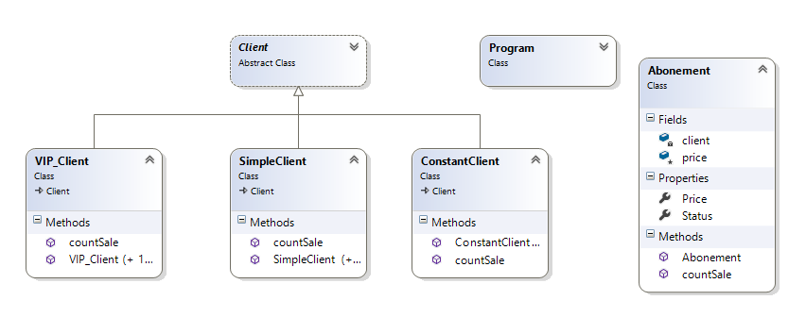



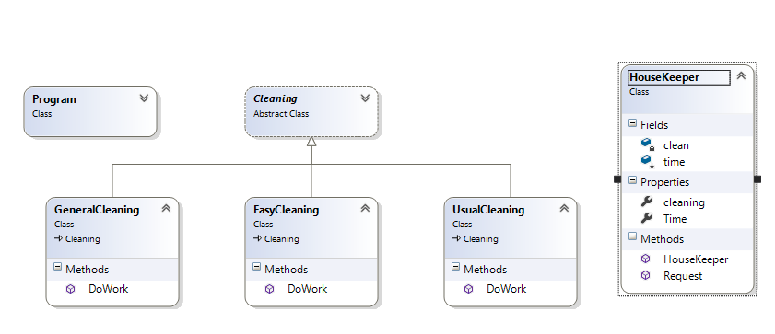

Код програми можна переглянути на Github (<https://github.com/kate-levoshko/LabsOOP>)

**Висновок**

У результаті лабораторної роботи я ознайомилася основними характеристиками шаблонів «Стратегія», «Шаблонний метод» та «Стан», запам’ятала поширені ситуації, коли використання цих шаблонів є доцільним, набула вмінь та навичок реалізації шаблонів під час створення програмного коду.